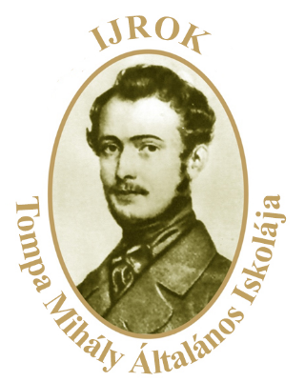
Irinyi János Református Oktatási Központ
Tompa Mihály Általános Iskolája
3700 Kazincbarcika Alsóvárosi krt. 39/A
Tel.: 48/781 – 181; Fax.:48/787-702
E-mail: tompabeiratkozas@gmail.com
Web: www.tompamihaly.tirek.hu

SZÁNDÉKNYILATKOZAT

Alulírott………………………………………………………………(szülő) nyilatkozom, hogy…………………………………..………………………………….nevű gyermekemet (született:………...….év.......….hó…......nap,………………………..városban /községben; anyja neve:……………………………..……….………………….) 2020/2021. tanévben az IJROK Tompa Mihály Általános Iskolájába, 1. évfolyamra szeretném beíratni.

Szülő/gondviselő telefonszáma:…………………………………………………..........
Szülő/gondviselő e-mail címe:………………………………………………………….
Szülő/gondviselő lakcíme:………………………………………………………………
A gyermek óvodájának megnevezése:…………………………………………………

Gyermekemmel kapcsolatos egyéb, a nevelést segítő információ: (pl. szakértői vélemény, egészségi állapot, sajátos nevelési igény, felmentés - kiemelkedő versenyeredmény, egyesületi, szakosztályi tagság)………………………………………….

……………………………………………………………………………………………….

……………………………………………………………………………………………….

Kazincbarcika, .……………………

………..………………………………..
szülő/gondviselő aláírása

